关于做好2021年上半年中小学教师资格考试（笔试）报名工作的通知
整理归属 深圳市招生考试办公室
发布日期 2021-01-07
来源 深圳市招生考试办公室官网
栏目 社考
存档日期 2026-10-27
原文链接 https://szeb.sz.gov.cn/szzkw/zkgg/skxx/content/post_8946795.html

各考生：
根据《广东省教育厅关于印发〈中小学教师资格考试试点实施办法〉、〈中小学教师资格定期注册试点实施办法〉的通知》（粤教师〔2016〕2号）以及省教育考试院《关于做好2021年上半年中小学教师资格考试笔试报名工作的通知》（粤考院函〔2020〕174号）精神，为做好我市2021年上半年中小学教师资格考试（笔试）报名组织工作，现将有关事项通知如下：
一、报考对象及条件
（一）报考条件
1．具有中华人民共和国国籍，身体健康。
2．遵守宪法和法律，热爱教育事业，具有良好的思想品德。
3．具有深圳户籍，或持有效期内深圳经济特区居住证的社会人员。
4．符合《教师法》规定的学历要求。
5.在深圳就读的普通高等学校三年级及以上全日制学生、毕业学年的全日制专科生以及深圳市内幼儿师范学校毕业学年的全日制在校生，可凭学校出具的在籍学习证明报考相应的教师资格。
6．在深圳学习、工作和生活的港澳台居民，凡遵守《中华人民共和国宪法》和法律，拥护中国共产党领导，坚持社会主义办学方向，贯彻党的教育方针，根据自愿原则，可申请参加中小学教师资格考试。港澳台居民参加中小学教师资格考试的有效证件为港澳台居民居住证、港澳居民来往内地通行证、五年有效期台湾居民来往大陆通行证。在深圳就读师范专业的港澳台居民执行深圳市相应师范生政策。
（二）免考条件
1．2016年5月31日以前入学的全日制幼儿师范学校师范生、全日制普通高等学校师范生和全日制教育硕（博）士可以直接申请认定与所学专业、学段相对应的教师资格。
2．根据《教育部关于印发〈教育类研究生和公费师范生免试认定中小学教师资格改革实施方案〉的通知》（教师函〔2020〕5号），符合条件的教育类研究生、公费师范生可参加学校组织的教育教学能力考核，也可自愿参加国家中小学教师资格考试，申请认定相应的教师资格。
3.根据教育部教师资格认定指导中心《关于中小学和幼儿园教师资格考试成绩全国有效的通知》（教资字〔2012〕24号）精神，已在外省参加过中小学教师资格考试笔试且取得单科以上合格成绩的考生，在满足我市报考条件的前提下，其合格科目在有效期内可免予考试。
（三）下列人员不得报考
被撤销教师资格的，5年内不得报名参加考试；受到剥夺政治权利，或故意犯罪受到有期徒刑以上刑事处罚的，不得报名参加考试。曾参加教师资格考试有违纪作弊行为的，按照《国家教育考试违规处理办法》（教育部第33号令）的相关规定执行。
二、报名工作安排
我市中小学教师资格考试（笔试）实行分区报名和考试，设福田区、罗湖区、盐田区、南山区、宝安区、龙岗区、龙华区、坪山区和光明区共9个考区，其他各区的考生可就近区域报考。
（一）时间安排
第一阶段网上报名：1月14日9:30至15日16:00。内地考生须选择户籍、居住证申领地或学籍所在地市所辖的考区，港澳台考生可根据实际情况选择应试考区。
第二阶段网上报名：1月16日12:00至17:00。考区释放因审核不通过而产生的剩余考位。户籍、居住证申领地或学籍属于广东省的考生及港澳台考生均可选择尚有余位的考区报考;
网上缴费截止日期：1月19日24:00；
考区进行考场编排时间：1月22日至27日；
考生打印准考证时间：3月8日至13日。
（二）报名方式
考生通过中小学教师资格考试网（网址：http://ntce.neea.edu.cn）进行网上报名（具体报名流程见附件1）。
（三）考试费用及缴纳方式
根据《广东省发展改革委 广东省财政厅关于调整中小学教师资格考试收费标准的复函》（粤发改价格函〔2016〕978号）规定的笔试收费标准，按70元/人·科次缴纳笔试考试费。考生以网上缴费方式缴纳考试费。
（四）考试大纲及标准
中小学教师资格考试大纲由教育部统一制定，试题由教育部考试中心统一命制。考试不统一指定教材，考生可通过中小学教师资格考试网（网址：http://ntce.neea.edu.cn）下载《考试标准》和《考试大纲》，根据考试大纲知识点自行复习、备考。
三、笔试时间及科目
（一）笔试时间：3月13日。
（二）笔试科目：
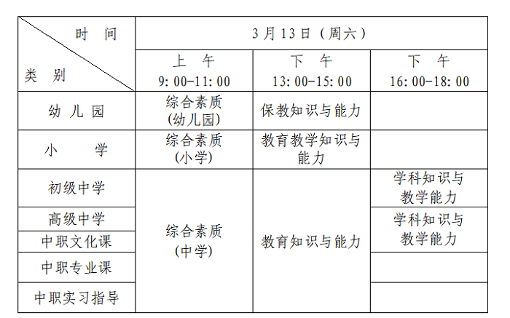
本次笔试各科目名称、代码和相关说明见附件2。
四、其他事项
（一）考试大纲及标准
中小学教师资格考试大纲由教育部统一制定，试题由教育部考试中心统一命制。考试不统一指定教材，考生可通过“中小学教师资格考试网（网址：http://ntce.neea.edu.cn）”下载《考试标准》和《考试大纲》，根据考试大纲知识点自行复习、备考。
（二）成绩公布与复核
本次笔试成绩将于4月15日公布，考生可自行登录“中小学教师资格考试网（网址：http://ntce.neea.edu.cn）”查询成绩。考生如对本人的笔试成绩有异议，可在考试成绩公布后10个工作日内按规定程序向所属考区教育局提出书面复核申请，具体流程另行通知。复核内容仅限于答题卡扫描是否准确，答卷是否漏评、漏登分，成绩统计合成是否有误。
（三）违规处理
参加中小学教师资格考试的考生以及考试工作人员、其他相关人员，如有违反考试管理规定和考试纪律，影响考试公平、公正的行为，按照《国家教育考试违规处理办法》（教育部令第33号）、《中华人民共和国刑法修正案（九）》及有关法规处理。
（四）考位公布
因考位有限，如考区报名额满则关闭考区报名系统。本着公平、公正、公开的原则，报名期间每天11：00、16：00统计各考区剩余考位，并在广东省教育考试院官网（网址：http://eea.gd.gov.cn）公布。
（五）防疫要求
为保障广大考生和考试工作人员的生命安全和身体健康，考生需按照《教育部办公厅国家卫生健康委办公厅关于印发<新冠肺炎疫情防控常态化下国家教育考试组考防疫工作指导意见>的通知》（教学厅〔2020〕8号，节选见附件4）要求，于考前14天开始自行做好每日体温测量、记录并进行健康状况监测。身体出现异常情况的，要及时报告所属考区教育局，经相关部门研判，具备条件方可参加考试。考生到达考点必须接受体温测量，体温低于37.3C方可进入。考试期间须听从考点工作人员指挥，确保考试安全顺利进行。
附件：1.考生网上报名流程及注意事项
2.中小学教师资格考试（笔试）科目代码列表及相关说明
原图分页 1/2
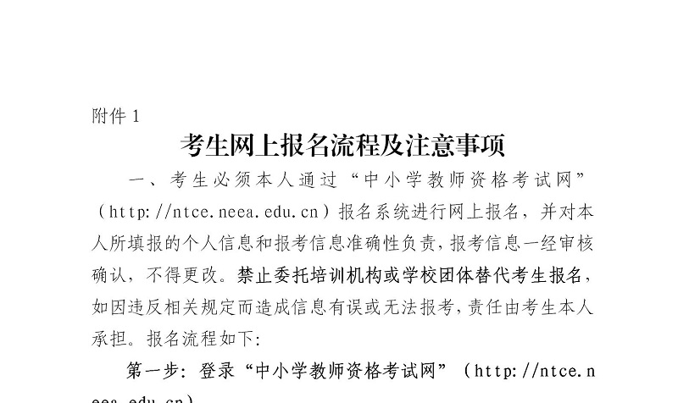
原图分页 2/2
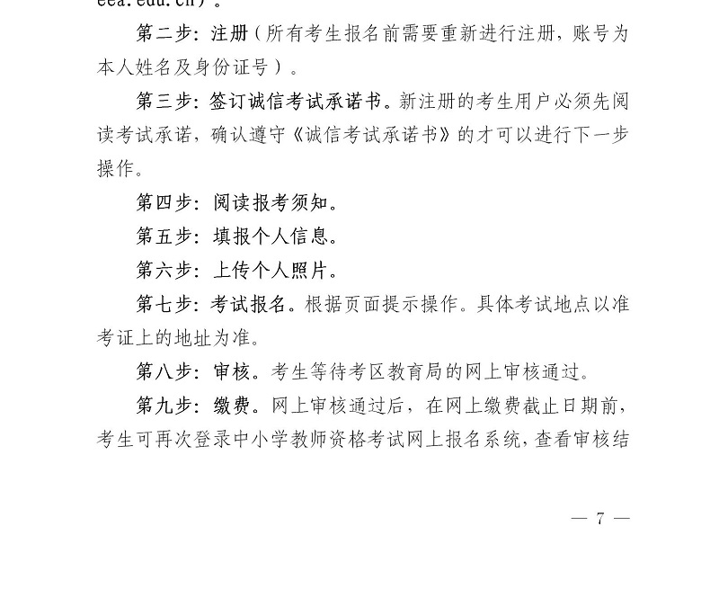
原图分页 1/2
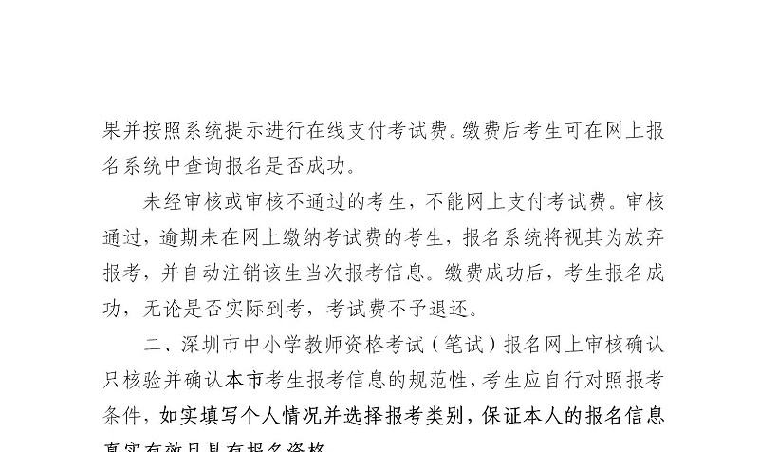
原图分页 2/2
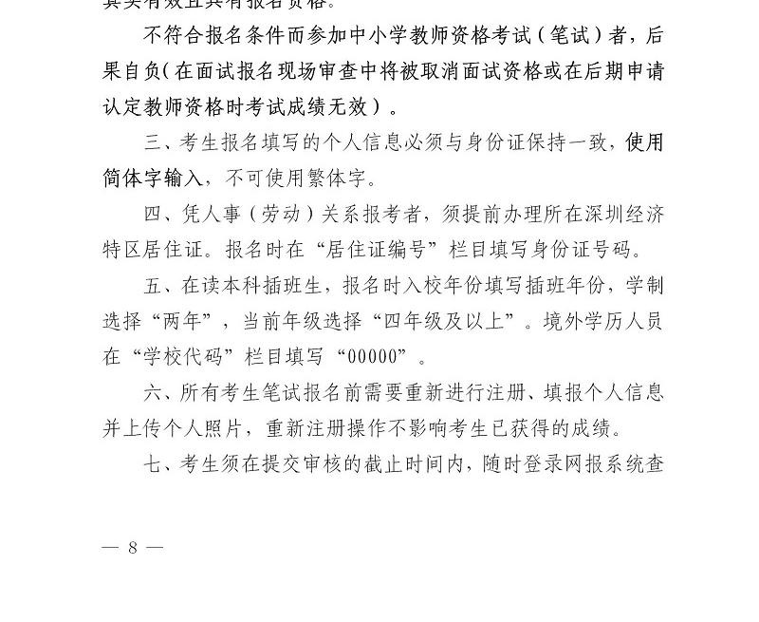
原图分页 1/2
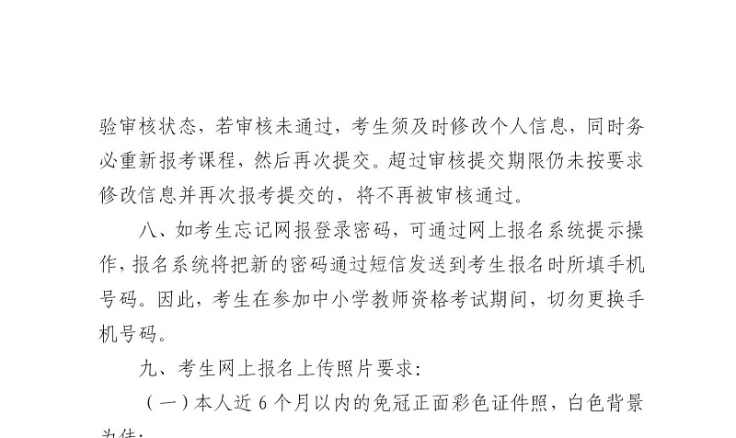
原图分页 2/2
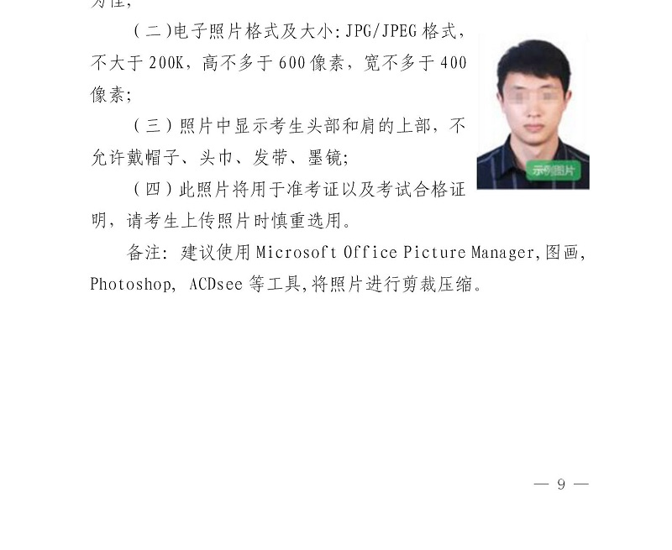
原图分页 1/2
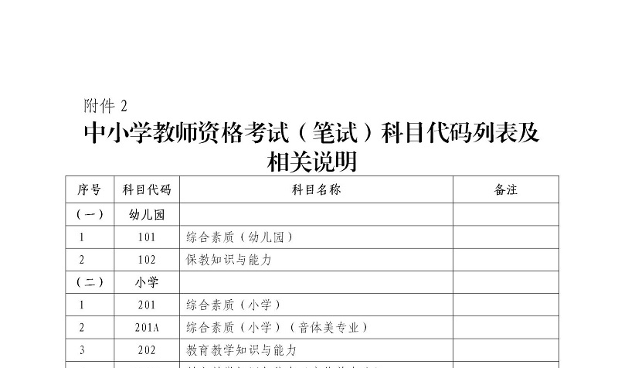
原图分页 2/2
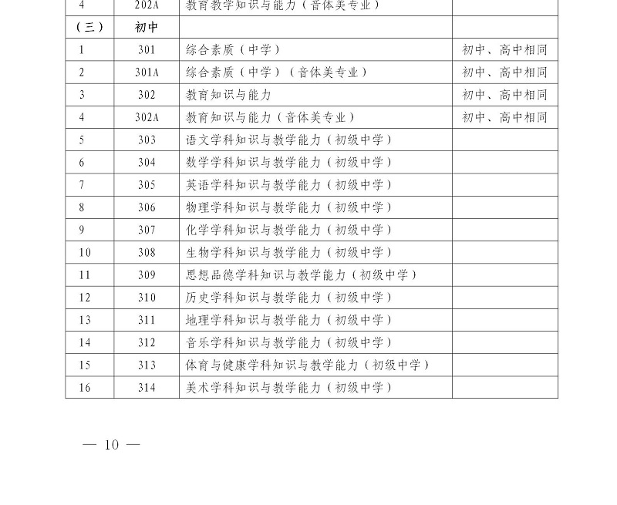
原图分页 1/2
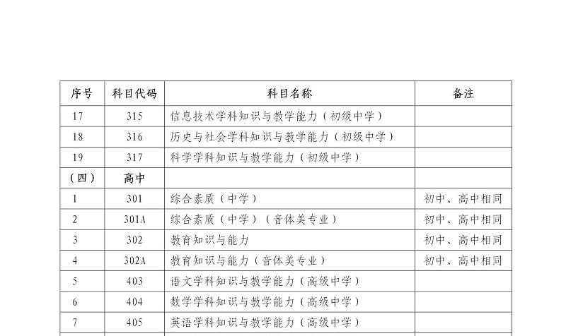
原图分页 2/2
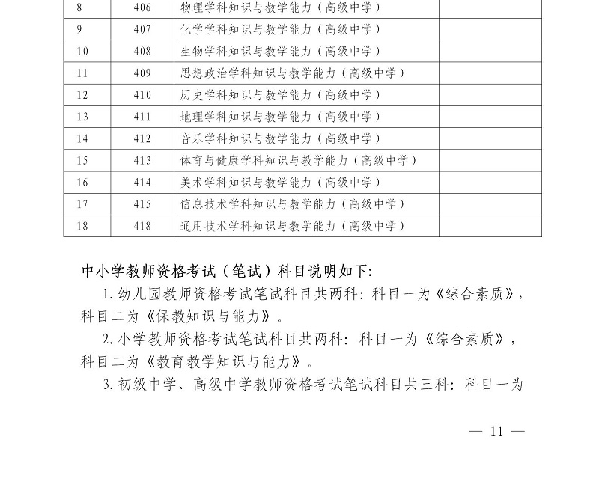
原图分页 1/2
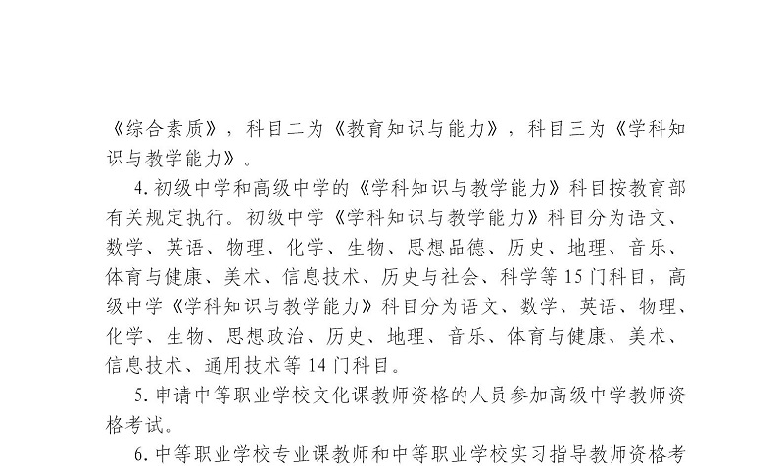
原图分页 2/2
